江苏省扬州中学2015-2016学年度第一学期月考考试
高三生物试卷 2015.12
第Ⅰ卷（选择题，共55分）
一、单项选择题：本部分包括20小题，每小题2分，共计40分。每题只有一个选项最符合题意。
1．下列有关组成细胞的元素和化合物的叙述，正确的是
A．寒冬来临，植物细胞中的结合水含量下降
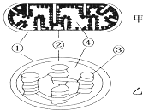
B．C、H、O、N是组成生物体内酶所必需的元素
C．葡萄糖可作为细胞生命活动的直接能源
D．无机盐大多数以化合物形式存在
2．如图是真核细胞中的两种细胞器的结构模式图，下列有关叙述错误的是
A． ①和②的主要成分是蛋白质和磷脂
B． 分布于③上的叶绿素的合成需要Mg元素
C． 在甲、乙中，②的功能都只是控制物质出入
D． ④中除了含有相关的酶，还含有少量DNA
3．下图为用同一种酶进行的不同实验结果，下列有关叙述正确的是
A．本实验研究的酶是淀粉酶
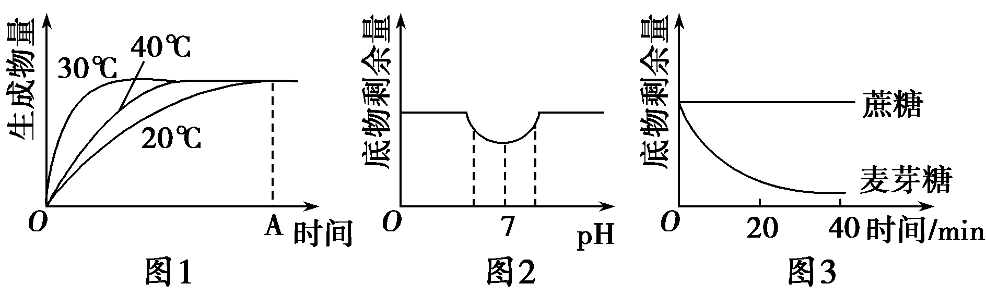
B．图1曲线是研究该酶具有高效性的结果
C．实验结果表明，该酶活性的最适温度是30 ℃、最适pH值是7
D．pH＝2与温度为20 ℃条件下酶活性减弱的原因不同
4．下列有关物质跨膜运输的叙述，正确的是
A．红细胞的细胞膜上有协助葡萄糖跨膜运输的载体蛋白
B．激素必须通过主动运输进入细胞内完成对细胞代谢的调节
C．细胞需要的小分子或离子都可以通过自由扩散进入细胞内
D．协助扩散和主动运输都需要消耗能量和膜上载体蛋白的参与
5．在生产生活中广泛运用细胞呼吸的原理。下列有关叙述错误的是
A．及时为板结的土壤松土透气能保证根细胞的正常呼吸
B．粮食贮藏时，应降低温度和保持干燥
C．温室种植时，夜间适当降温，以提高农作物产量
D．透气性好的“创可贴”可保证人体细胞有氧呼吸所需O₂的供应
6．下列有关不同细胞生命活动的叙述中，正确的是
A. 神经细胞、精细胞、根尖分生区细胞都有细胞周期
B. 蓝藻细胞通过片层膜上的色素吸收光能进行光合作用
C. 神经细胞在静息电位状态不进行葡萄糖的跨膜运输
D. 形成层细胞中的DNA聚合酶通过协助扩散进入细胞核
7．下列有关生物科研史实的叙述，错误的是
A．施莱登和施旺创立了细胞学说
B．卡尔文利用同位素标记法，揭示了光合作用过程中C元素的行踪
C．孟德尔用果蝇为实验材料，提示了基因的分离及自由组合定律
D．赫尔希和蔡斯用³⁵S和³²P分别标记T_{２}噬菌体的蛋白质和DNA，证明了DNA是遗传物质
8．如下图所示，在漏斗中加入的蔗糖溶液与蒸馏水液面齐平，一段时间后，待漏斗内液面不再变化时，再向漏斗中加入一定量的蔗糖酶。下列坐标曲线中能正确反映整个实验过程中漏斗内外溶液的液面高度差变化的是
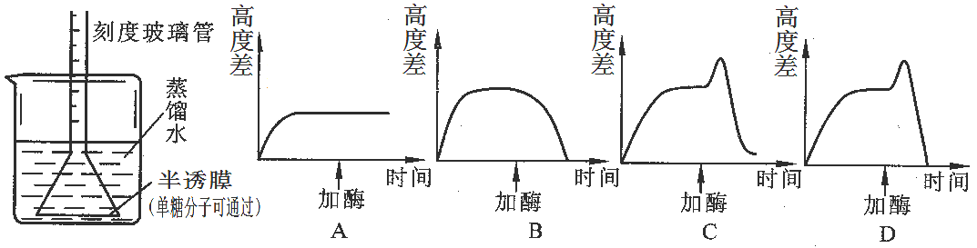
9．下图是二倍体生物体内细胞分裂不同时期染色体数、核DNA数的柱形统计图。下列有关叙述错误的是
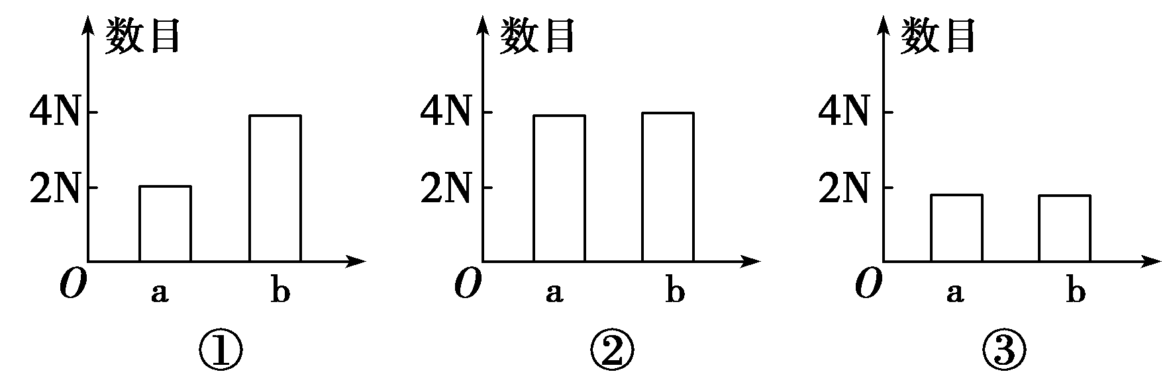
A．空白柱形图为染色体数，阴影柱形图为核DNA数
B．只能表示有丝分裂而不能表示减数分裂的是图②
C．三图所示时期的细胞中都存在同源染色体
D．图②、③所示时期的细胞中不存在姐妹染色单体
10．下列关于细胞生命历程的叙述，错误的是
A．没有细胞分化就不可能形成各种组织、器官
B．细胞分裂都会出现纺锤体和遗传物质的复制
C．细胞在癌变的过程中发生了基因突变
D．细胞凋亡有利于个体生长发育，其过程受基因控制
11．水稻有香味是受基因控制的，其植株和种子均有香味。研究人员为确定香味基因的显隐性，以有香味的“粤丰B”和无香味“320B”水稻为材料，互为父母本进行如下杂交实验。下列有关叙述错误的是
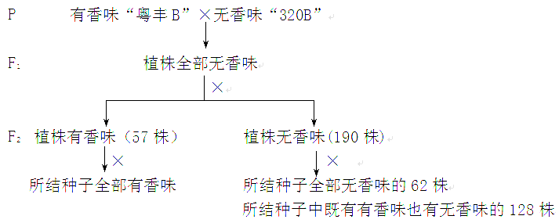
- 有香味基因为隐性基因
B．F₂代无香味的190株植株中杂合子有128株
C．F₂中无香味植株全部自交，后代表现型比例为5:1
D．水稻香味性状的遗传符合分离定律和自由组合定律
12．一对表现型正常的夫妇，生了一个既是红绿色盲又是XYY的患儿，从根本上说，前者的病因与父母中的哪一方有关，后者的病因发生的时期是
A．与母亲有关，减数第二次分裂 B．与父亲有关，减数第一次分裂
C．与父母亲都有关，受精作用 D．与母亲有关，减数第一次分裂
13．下列有关生物变异的叙述正确的是
A．染色体中缺失一个基因属于基因突变
B．染色体变异可以用光学显微镜直接观察
C．产前诊断可预防所有遗传病患儿的出生
D．秋水仙素作用机理是促进染色单体分离使染色体倍增
14．下图a、b、c表示生物体内三种生理过程。下列有关叙述正确的是
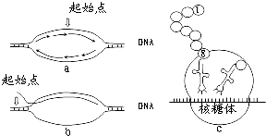
A．a过程需要的原料为四种核糖核苷酸
B．b过程需要RNA聚合酶的参与
C．c过程中转运1号氨基酸的tRNA含有起始密码子
D．洋葱根尖分生区细胞能进行b和c过程，不能进行a过程
15．下列有关现代生物进化理论的叙述，正确的是
A．物种是生物进化的基本单位
B．二倍体西瓜与四倍体西瓜杂交所得的三倍体西瓜是一个新物种
C．突变和基因重组决定生物进化的方向
D．隔离是物种形成的必要条件，其实质是基因不能自由交流
16. 雄性蓝孔雀尾屏很大，使其逃避天敌的能力下降。但这一特性对雌孔雀具有吸引力，使大尾屏个体的交配机会增加，并使该特性代代保留。下列相关叙述中，错误的是
A. 决定表现型的基因可以随着生殖而世代延续
B. 种群在繁衍过程中，个体有新老交替，基因代代相传
C. 生物进化过程的实质在于保存对环境更适应的性状
D. 雌孔雀对配偶的选择影响种群基因频率
17．右图表示肝细胞与甲、乙、丙三种细胞外液的物质交换关系，下列有关叙述错误的是

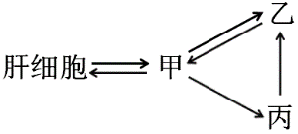
A．甲、乙、丙依次为组织液、血浆、淋巴
B．甲中的葡萄糖进入肝细胞需穿过两层磷脂分子

C．NaHC0₃等缓冲物质可使乙的pH稳定在7.35～7.45
D．肝细胞、甲、乙三部位C0₂浓度大小关系为乙>甲>肝细胞

18. 在健康人体的内环境中可发生的是
A. 神经递质与受体结合 B. 血红蛋白与氧结合
C. ATP的合成与水解 D. 抗体的合成与加工
19.阻断下丘脑与垂体的联系后，受影响最小的激素是
A.抗利尿激素 B.甲状腺激素 C.胰岛素 D.性激素
20.如图中A、B代表人体内的物质，①②③④代表体液。下列说法不正确的是
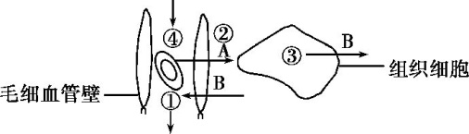

A．若组织细胞为胰岛细胞，则饥饿时①比④处胰高血糖素浓度低
B．若组织细胞为脑细胞，则④比①处O₂浓度高
C．若组织细胞为骨骼肌细胞，则B可代表乳酸
D．若组织细胞为垂体细胞，则A可代表促甲状腺激素释放激素
二、多项选择题：本部分包括5题，每题3分，共计15分。每题有不止一个选项符合题意。全部选对的得3分，选对但不全的得1分，错选或不答的得0分。
21．下列物质中，具有特异性识别作用的是
A．质粒 B．抗体 C．突触后膜上的受体 D．限制酶
22.下表是关于酶专一性的实验设计，相关叙述正确的是
步骤  编号 | l | 2 | 3 | 4 | 5
步骤  编号 | 注入淀粉溶液 | 注入蔗糖溶液 | 注入某种酶溶液 | 注入斐林试剂并水浴加热 | 观察现象
试管I | 2mL | - | 2mL | 2mL | A
试管II | - | 2mL | 2mL | 2mL | B
A．该实验的自变量是酶的种类，无关变量是底物的用量、反应温度等
B．步骤3可以选用新鲜的淀粉酶或蔗糖酶
C．若步骤3选用新鲜的淀粉酶，则现象A是产生砖红色沉淀，B无砖红色沉淀
D．该实验还可选用碘液作为检测试剂
23．某同学在进行“绿叶中色素的提取和分离”实验时，进行了以下操作。该同学的操作有误的是
A．将5 g新鲜菠菜叶片剪碎放入研钵中，加入无水乙醇后直接进行研磨
B．将预备好的滤纸条一端剪去两角，在距这一端1 cm处用铅笔画一条横线
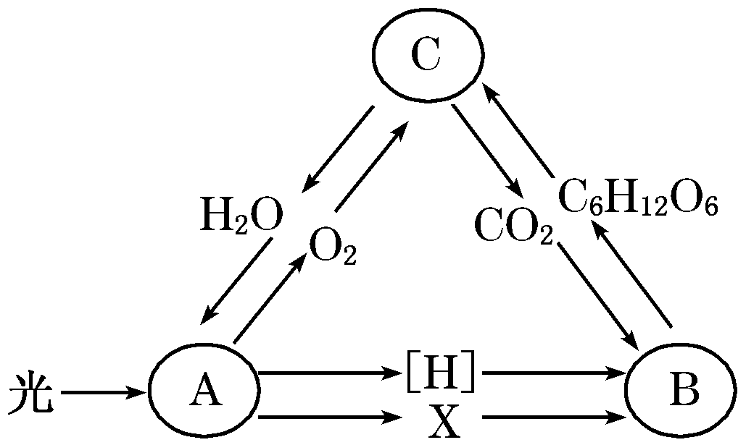
C．为增强实验效果，将滤液细线画粗些并进行多次重复
D．将滤纸条画有滤液细线的一端朝下，轻轻插入层析液中，让滤液细线浸入层析液
24．在同一生物体内，下列有关叙述正确的是
A．不同DNA分子中，可能含有储存相同遗传信息的基因
B．不同组织细胞中，可能有相同的基因进行表达
C．不同mRNA分子中，可能含有相同的密码子
D．不同的体细胞的分裂方式往往不同
25．如图表示绿色植物体内某些代谢过程中物质的变化，A、B、C分别表示不同的代谢过程。下列有关叙述正确的是
A．H₂O参与C中第二阶段的反应
B．B在叶绿体基质中进行
C．A中产生的O₂可参与C的第二阶段
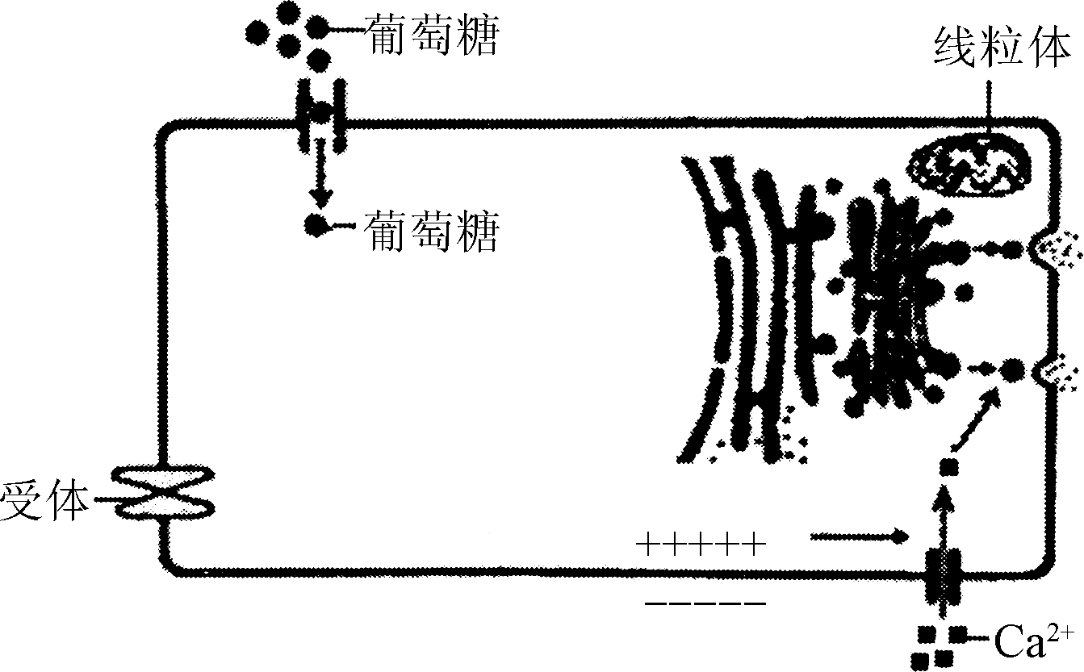
D．A、B和C过程中都能产生X

第Ⅱ卷（非选择题 共65分）
三、非选择题（本题包括8小题，共65分。）
26.（7分）右图是人体细胞结构模式简图，据图可知细胞膜的结构与细胞的物质交换、细胞识别和信息传递等密切相关。请回答下列问题：
（1）若该细胞是胰岛B细胞，当血糖升高时，可促进该细胞分泌某种激素，该激素的主要作用是促进葡萄糖进入组织细胞、 、促进血糖合成糖原及转化成非糖物质等。
（2）若该细胞是甲状腺细胞，当机体受到寒冷等刺激时，该细胞结构中的受体最有可能识别 激素，并与其特异性结合。
（3）若该细胞是下丘脑的神经分泌细胞，当细胞外液渗透压升高时能够增加 激素的合成与分泌，该激素的生理作用是 。
（4）若该细胞是神经细胞，当受到一定强度的刺激后，电信号可通过 的跨膜运输使突触前膜释放神经递质而转化为 。
（5）图中的神经递质出细胞的方式是 。
27．（10分）根据下表所列实验，分析并回答问题：
组别 | 材料 | 实验条件 | 观察内容
A | 苹果或梨匀浆 | 斐林试剂、水浴加热 | 组织样液颜色变化
B | 紫色洋葱鳞片叶外表皮 | 清水、适宜浓度的蔗糖溶液 | 质壁分离及复原
C | 洋葱根尖 | 解离液、龙胆紫溶液等 | 细胞的有丝分裂
（1）上述实验中，需要使用显微镜进行观察的是 （填实验组别字母）。
（2）A组实验中，组织样液最终的颜色是 ，斐林试剂的正确使用方法是 。
（3）某同学进行B组实验时，绘制如下两图。
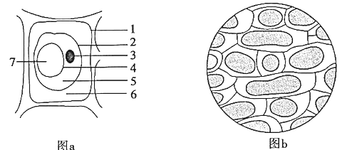
①一般情况下，该实验需要进行 次显微观察，出现图b所示实验结果的外因是 。
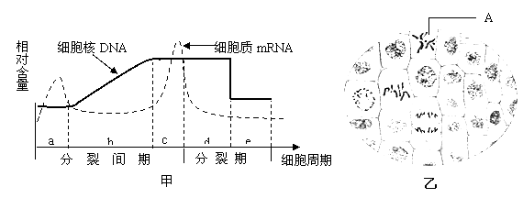
②图a中的原生质层是由 （填数字序号）构成的，它相当于渗透系统中的 。
- 做C实验时，主要观察根尖 细胞。某同学观察到了如右图所示视野图像，图中A细胞所处分裂时期为 ，欲将其移到视野中央，具体操作是把装片
移动。
28．（8分）将某植物种子在水中浸泡，然后按如图装置进行实验，实验开始时X液面位置与Y液面位置调至同一水平。下表记录了实验过程中每小时的液面变化情况。请回答下列问题：
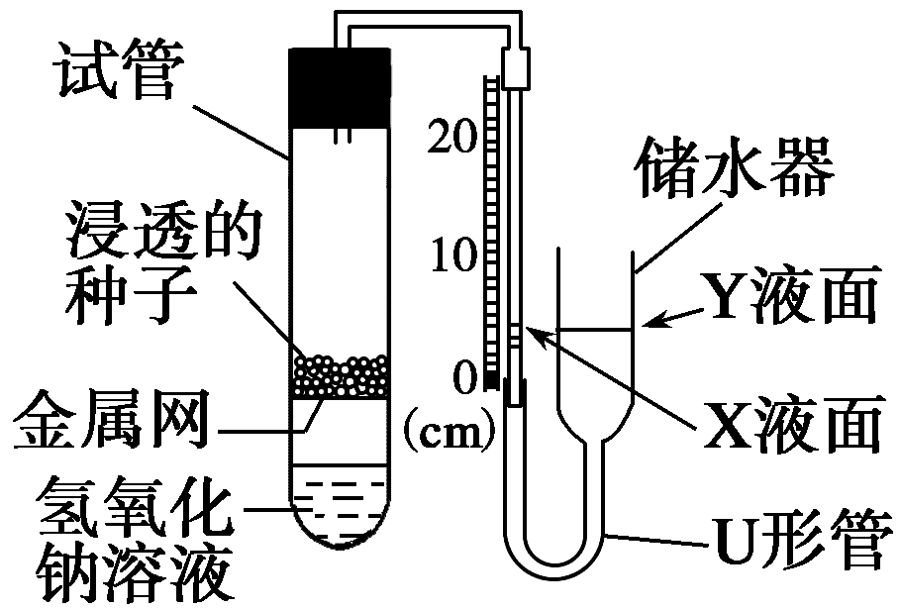
时间  (h) | X液面  位置(cm) | 时间  (h) | X液面  位置(cm)
0 | 5.0 | 5 | 14.5
1 | 7.0 | 6 | 15.5
2 | 9.0 | 7 | 15.8
3 | 11.0 | 8 | 15.8
4 | 13.0 | 9 | 15.8

（1）实验前浸泡种子的目的是让种子细胞增加 水，使其代谢增强。
（2）种子细胞内，消耗O₂的场所是 ；产生CO₂的场所是 。
（3）装置中使用NaOH的目的是 ，X液面逐渐上升的原因是 。
（4）为确保实验结果只是由实验装置中种子的生理活动引起的，需设置另一个相同装置，该装置除试管内金属网上需要放 、 同种种子外，其他条件相同。
（5）实验5至7小时之间，种子细胞的呼吸方式有 。
29.(8分）青蒿素是治疗疟疾的重要药物。利用雌雄同株的野生型青蒿（二倍体，体细胞染色体数为18），通过传统育种和现代生物技术可培育高青蒿素含量的植株。请回答以下相关问题：
（1）假设野生型青蒿白青秆（A）对紫红秆（a）为显性，稀裂叶（B）对分裂叶（ｂ）为显性，两对性状独立遗传，则野生型青蒿最多有 种基因型；若F₁代中白青秆、稀裂叶植株所占比例为3/8，则其杂交亲本的基因型组合为 ，该F₁代中紫红秆、分裂叶植株所占比例为 。
（2）四倍体青蒿中青蒿素含量通常高于野生型青蒿，低温处理野生型青蒿正在有丝分裂的细胞会导致染色体不分离，从而获得四倍体细胞并发育成植株，推测低温处理导致细胞染色体不分离的原因是 ，四倍体青蒿与野生型青蒿杂交后代体细胞的染色体数为 。
（3）从青蒿中分离了cyp基因（下图为基因结构示意图），其编码的CYP酶参与青蒿素合成。①若该基因一条单链中（G+T）/（A+C）=2/3，则其互补链中（G+T）/（A+C）= 。②若该基因经改造能在大肠杆菌中表达CYP酶，则改造后的cyp基因编码区无 _______（填字母）。③若cyp基因的一个碱基对被替换，使CYP酶的第50位氨基酸由谷氨酸变成缬氨酸，则该基因突变发生的区段是 （填字母）。
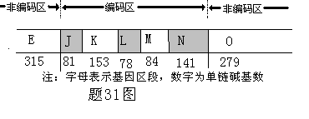

30. (8分)一些初到高原的人在睡眠时会因血氧含量降低而出现呼吸紊乱，典型症状表现为呼吸加深、加快和呼吸减弱、减慢的交替出现，这类呼吸模式称为高原周期性呼吸，其主要调节过程如右图所示。请据图回答：
(1) 缺氧会导致人体内环境的pH降低，这是因为________________________________________。
(2) 过程①②的调节方式是 。
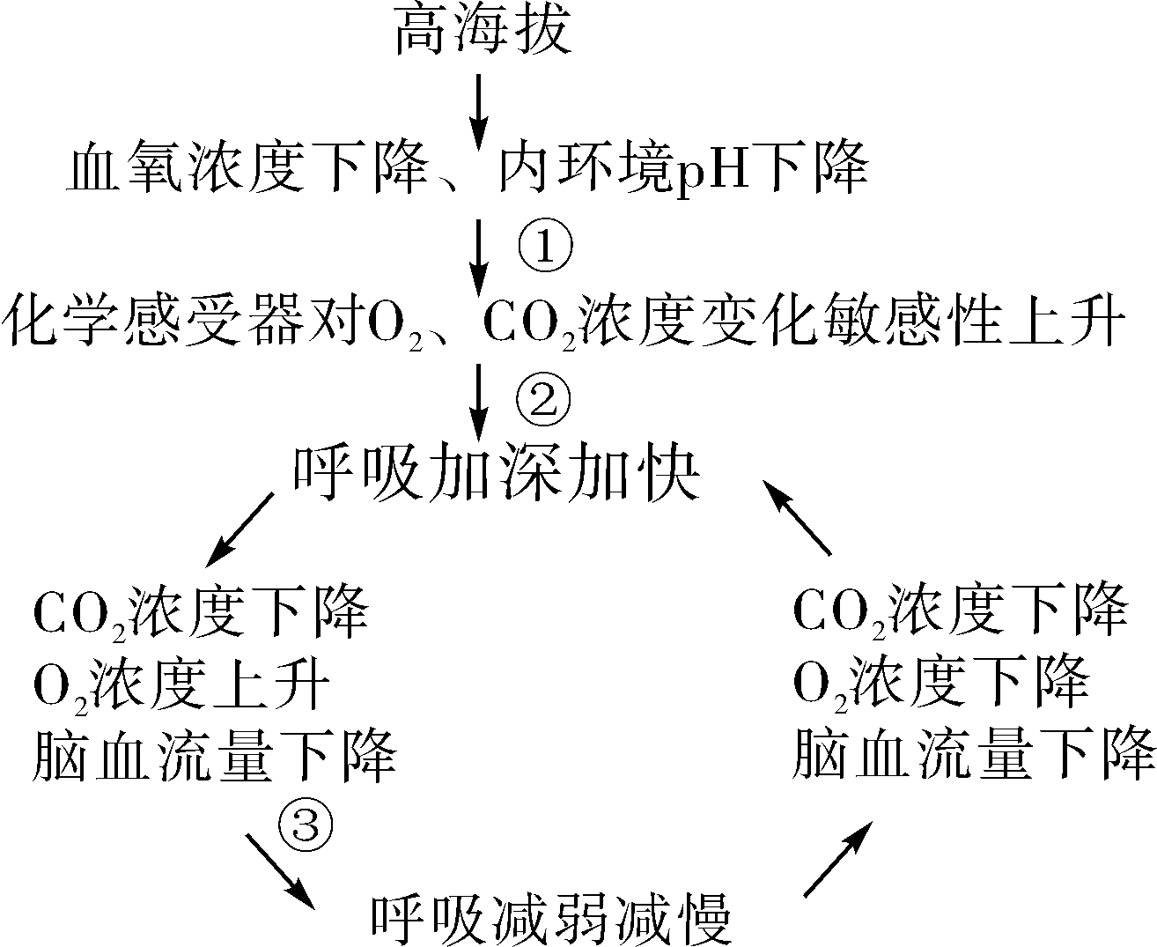
(3) 写出过程③中的反射弧：________________
__________________________________________(用箭头和文字表示)。在此过程中，兴奋在传入神经纤维上的传导是________(填“单向”或“双向”)的。
(4) 人清醒时一般不会发生高原周期性呼吸，这是因为___________________________________。
(5) 下列4种药物中，可用于缓解高原周期性呼吸的有________(填序号)。
① 肾上腺素(加快心跳和血液流动)；②乙酰唑胺(增加呼吸道通气量)；③硝苯地平(减弱心肌收缩力)；④红景天(改善脑部微循环，提高呼吸中枢兴奋性)。

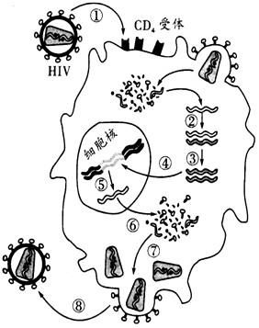
31．（8分）艾滋病病毒(HIV)是一种RNA病毒。下图表示HIV通过T淋巴细胞表面的CD₄受体识别T淋巴细胞并侵染的过程，其中①～⑧表示相关的生理过程。请据图分析回答：
- T细胞表面CD₄受体的化学本质是___________。
(2)HIV以 的方式进入T细胞，并在 (细胞器)的作用下脱去衣壳，释放出病毒核酸。
(3)与③过程相比，②过程中特有的碱基配对方式是___________。②过程的完成需要____________的催化。
- 科学家正在研究将病毒引诱到能导致其死亡的人体“陷阱”细胞中，以防止病毒增殖。他们用CD₄受体修饰过的成熟红细胞引诱HIV识别并侵染，取得了阶段性的成果。请简要说明其机理：___________________________________________________________。
(5)对于微生物传染病的预防措施有控制传染源、____________________和保护易感人群，实践表明通过 来保护易感人群是目前预防微生物传染病最有效的措施。

32.（8分）病理性近视是一种与HLA基因有关的常见眼病，具有发病早、发病快、近视度数随年龄增加等特征。下面是某病理性近视家族遗传系谱图（相关基因用H和h表示），请分析回答：
女性患者
女性正常
男性正常
1
2
3
4
5
6
7
8
Ⅱ
Ⅰ
Ⅲ

（1）该病的遗传方式是 。4号的基因型是 。
（2）1号在产生卵细胞的过程中，基因H和H分离发生在什么时期？ 。
（3）已知HLA基因有3000个碱基，其中胸腺嘧啶800个。在含³²P的培养基中连续复制2次，需消耗鸟嘌呤脱氧核苷酸 个，子代中放射性DNA分子的比例是 。
（4）有研究发现，部分病理性近视患者是由于缺乏脯氨酸酶而影响眼睛巩膜胶原纤维 的合成，导致视力异常。这可以看出，基因控制性状的方式是
。
（5）请写出HLA基因所含遗传信息在细胞内的传递过程： 。
（6）已知1号的父亲是红绿色盲患者，1号和2号色觉都正常，则他们生一个孩子患一种病的概率是 。

33.（8分）拟南芥某突变体可用于验证相关基因的功能。野生型拟南芥的种皮为深褐色（TT），某突变体的种皮为黄色（tt）。下图是利用该突变体验证油菜种皮颜色基因(Tn)功能的流程示意图。请据图回答下列问题：
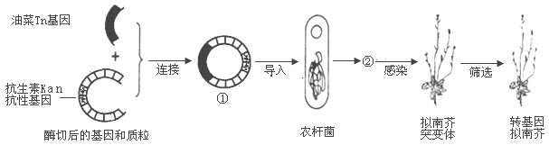

⑴图中①为 ，形成过程中需要 酶；Tn基因能够和质粒连接成①的主要原因是 。
⑵拟南芥t基因的mRNA的末端序列为“－AGCGCGACCUGACUCUAA－”，而油菜Tn基因的mRNA与其相比，只有末端序列中的UGA变为AGA，则Tn比ｔ多编码 个氨基酸（起始密码子位置相同，UGA、UAA为终止密码子）。油菜Tn基因能在油菜突变体中表达的原因是 。
⑶若②不能在含抗生素Ｋan的培养基上生长，则原因是 。若转基因拟南芥的种皮颜色为 ，则说明油菜Tn基因与拟南芥T基因的功能可能相同。
⑷采用PCR技术扩增目的基因时，需在PCR反应体系加入引物等物质，若共用了引物30个，则目的基因扩增了 代。

高三生物月考试卷参考答案 2015.12
1—5BCDAD 6—10BCCCB 11—15DABBD 16—20CDACA
21BCD 22BC 23ACD 24ABC 25AB
26.（7分）
（1）促进葡萄糖氧化分解
（2）促甲状腺
（3）抗利尿 促进肾小管和集合管对水分的重吸收
（4）Ca^{2＋} 化学信号
（5）外排（胞吐）
27．（10分）
（1）BC
（2）砖红色 等量混合，现配现用
（3）①三 外界溶液浓度大于细胞液浓度 ②2、4、5 半透膜
（4）分生区 分裂中期 向上
28.（8分）
（1）自由
（2）线粒体（内膜） 细胞质基质和线粒体（基质）
（3）吸收种子细胞呼吸产生的CO₂ 种子有氧呼吸消耗O₂
（4）等量 煮熟(或死亡) (5)既进行有氧呼吸，又进行无氧呼吸
29．（8分）
（1）9 AaBb×aaBb、AaBb×Aabb
（2）低温抑制纺锤体形成 27
（3）① ②K和M ③L
30. (8分)
（1） 人体无氧呼吸产生乳酸，内环境pH降低
（2）神经调节和体液调节
（3）化学感受器传入神经呼吸中枢(脑干呼吸中枢)传出神经呼吸肌(2分) 单向
（4）清醒时，大脑皮层(高级中枢)对脑干的呼吸中枢控制能力强
（5）①②④(2分)
31.（8分）
(1)蛋白质(糖蛋白)
(2)胞吞 溶酶体
(3)U-A 逆转录酶
(4)成熟的红细胞无细胞核、核糖体等结构，病毒在其中无法增殖
(5)切断传播途径 接种疫苗
32．（8分）
（1）常染色体隐性遗传（只写“常隐”不得分） HH或Hh
（2）减数第二次分裂后期
（3）2100 100%
（4）基因通过控制酶的合成来控制谢过程，进而控制生物的性状
（5） 转录 翻译
复制 DNA mRNA 蛋白质
（6）3/8
33.（8分）
（1）重组质粒 限制酶和DNA连接酶 酶切后具有相同的粘性末端
（2）2 所有生物都共用一套密码子
（3）重组质粒未导入(目的基因末成功表达) 深褐色
（4）4

